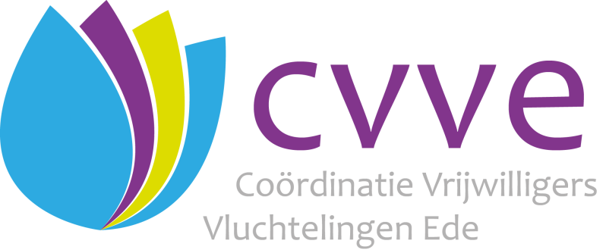

Taal- en inburgeringsscholen voor volwassenen in Ede
- VWN (Vluchtelingenwerk): https://www.vluchtelingenwerk.nl/oostnederland/inburgering
- Nieuwland: https://nieuwlandwtz.nl/taal/
- Upgrade (voorheen ROC A12): http://upgrade.nu/nt2-en-inburgering-ede/
- CHE (groepen van Radboud In’to Languages): https://www.ru.nl/radboudintolanguages/
- TopTaal: https://www.toptaal.com/ede/
Daarnaast volgen sommige statushouders onderwijs buiten Ede, bijvoorbeeld bij Rozet in Arnhem of Radboud In’to Languages in Nijmegen).

Taalonderwijs voor kinderen in Ede
Kinderen van 4 t/m 12 jaar gaan eerst naar Nieuwkomersschool De Schakel aan de Oranjelaan. Gedurende 1 (max. 2) jaar krijgen zij onder andere een intensief woordenschatprogramma aangeboden. Als ze voldoende taalbeheersing hebben kunnen ze instromen in het reguliere basisonderwijs. https://www.nieuwkomersschool-deschakel.nl/

Kinderen van 12 t/m 18 jaar gaan eerst naar de Internationale Schakelklas (ISK) aan de Heyendaal. Na twee jaar wordt bepaald op welke school in Ede deze leerling het beste op zijn of haar plek zit.
Op het ISK zijn drie leerroutes:
- Een route die de leerlingen voorbereid op (begeleid) werk of inburgering;
- Een route die de leerlingen voorbereidt op het mbo op niveau 1 (Entree) of 2;
- Een route die de leerlingen voorbereidt op het VAVO of een staatsexamen NT2, waarmee ze toegang krijgen tot mbo 3 of 4.
https://www.hetstreek.nl/zandlaan/ons-onderwijs/internationale-schakelklas

